**Christianisme : symboles chrétiens**

**Le poisson**

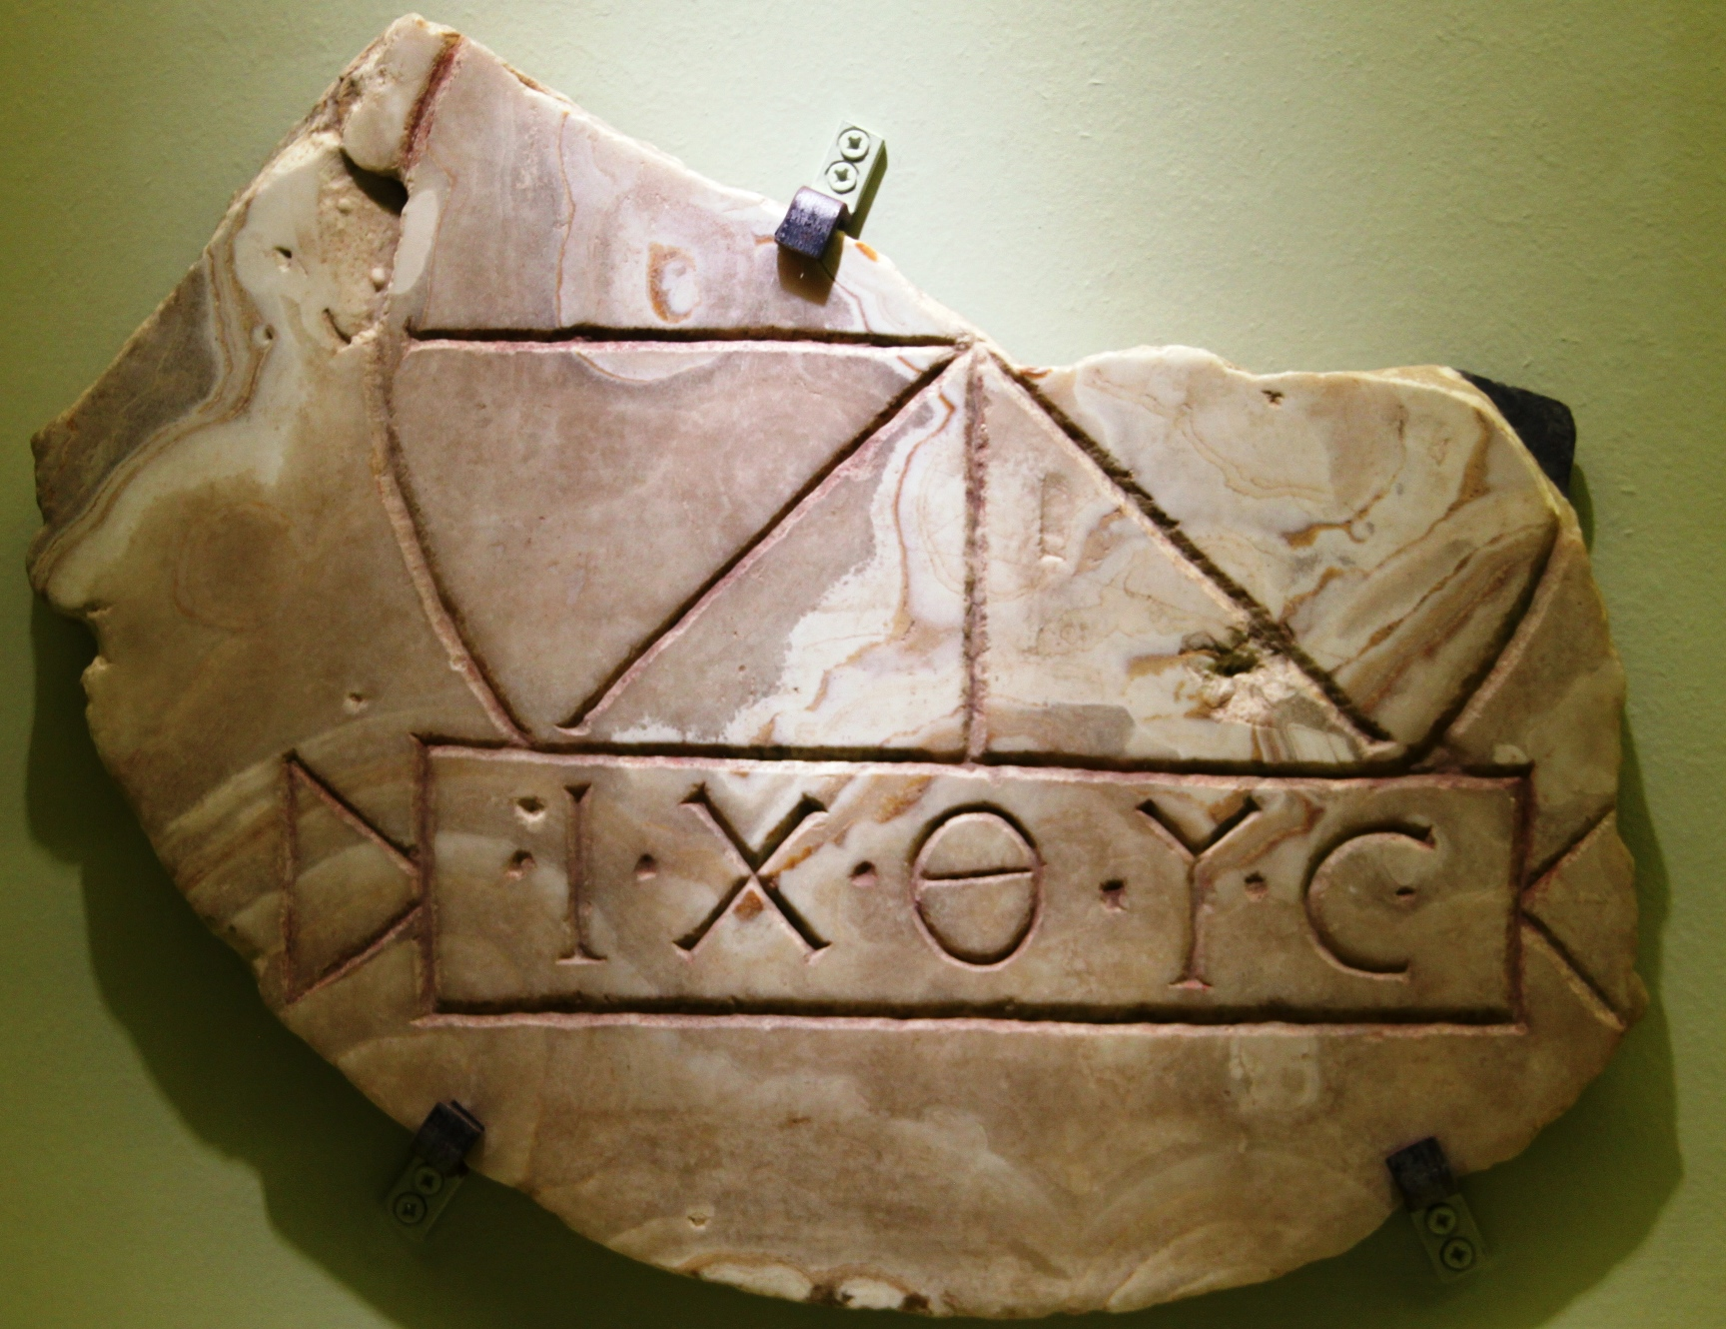

Rome (Italie), fin 4e siècle

Ce symbole est très utilisé par les chrétiens, parce que « *si l’on joint ensemble les premières lettres de ces cinq mots grecs que nous avons dit signifier* ***Jésus-Christ, Fils de Dieu, Sauveur****, on trouvera* ***Ichthus****, qui veut dire en grec poisson*».

[Saint Augustin](http://fr.wikipedia.org/wiki/Saint_Augustin), [La Cité de Dieu](http://fr.wikipedia.org/wiki/La_Cit%C3%A9_de_Dieu)*,* XVIII, 25

* **I** (*I*, Iota) : **Ι**ΗΣΟΥΣ (*Iêsoûs*) « Jésus » ; (= Sauveur en [hébreu](http://fr.wikipedia.org/wiki/H%C3%A9breu) ).
* **Χ** (*KH*, Khi) : **Χ**ΡΙΣΤΟΣ (*Khristòs*) « Christ » ; (= [Messie](http://fr.wikipedia.org/wiki/Messie), Oint en langue grecque)
* **Θ** (*TH*, Thêta) : **Θ**ΕΟΥ (*Theoû*) « Dieu » ;
* **Υ** (*U*, Upsilon) : **Υ**ΙΟΣ (*Huiòs*) « fils » ;
* **Σ** (*S*, Sigma) : **Σ**ΩΤΗΡ (*Sôtếr*) « Sauveur».

**Catacombes**

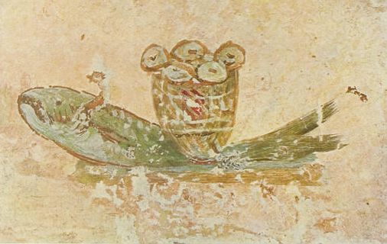

Reconstitution d’une peinture des catacombes de Callixte

Rome (Italie) , 2e – 4e siècle

**Le berger ou le bon pasteur**

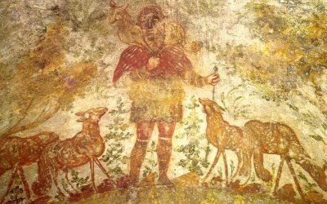

Ce symbole rappelle une parabole racontée par Jésus, dans laquelle un berger part à la recherche d’une brebis perdue.

Les moutons et brebis représentent les fidèles chrétiens, et le berger, Jésus, ou Dieu.

Catacombes de Domitille

Rome, 2e – 4e siècle

**Le monogramme ou chrisme**

Rome, 2e – 4e siècle

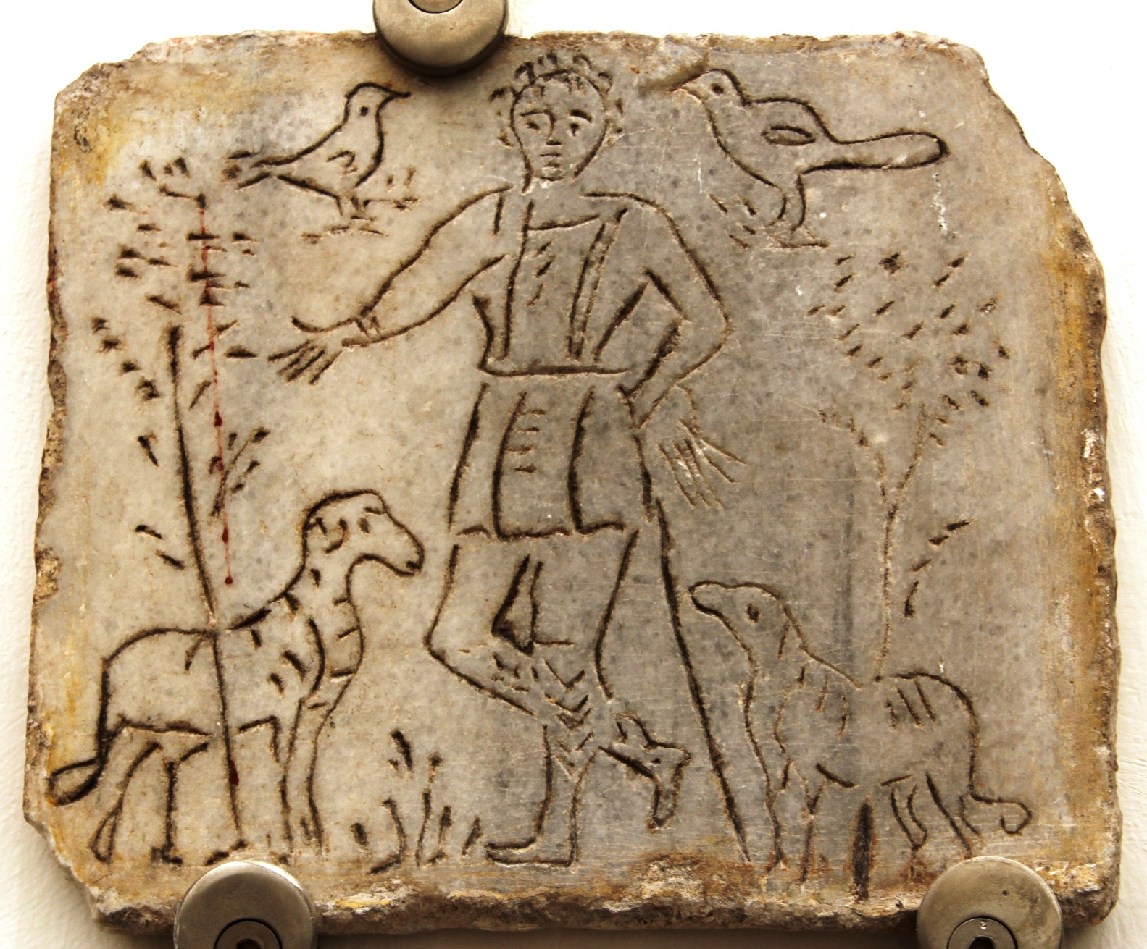

Ce symbole est fait de lettres grecques

Deux grandes lettres sont superposées :

Χ (chi) qui correspond à notre CH

Ρ (rhô) qui correspond à notre R.

Les deux forment donc le début du mot CHRist.

Ces deux grandes lettres sont accompagnées d’autres lettres, en plus petit, l’alpha et l’oméga :

Α (alpha) est la première de l’alphabet, et ώ (oméga) est la dernière. Elles rappellent une parole du Nouveau Testament disant : « *Je suis l'alpha et l'oméga, le premier et le dernier, le commencement et la fin*.»

(Apocalypse 22,13)

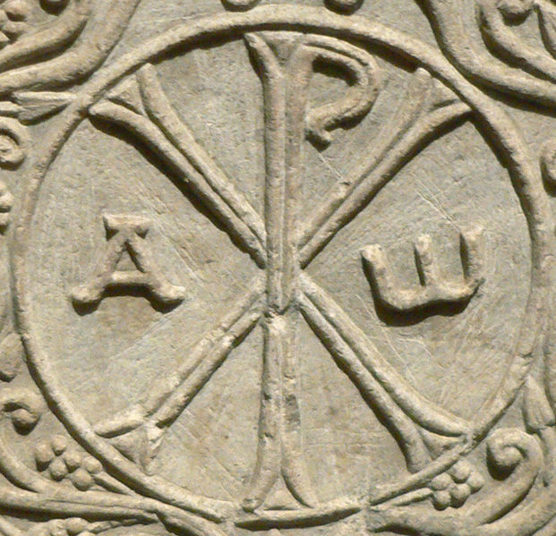

Sarcophage de Drausin, mort vers 680, Soissons (France), Moyen Age

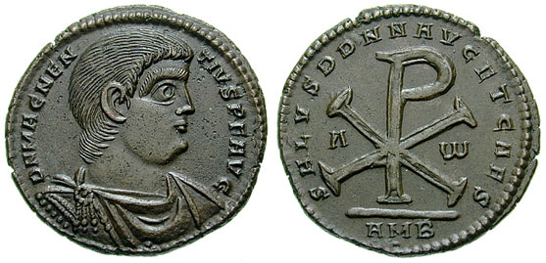

Monnaie de l’empereur d’Occident Magnence,

Amiens (France)

~350 – 353 après J.-C.

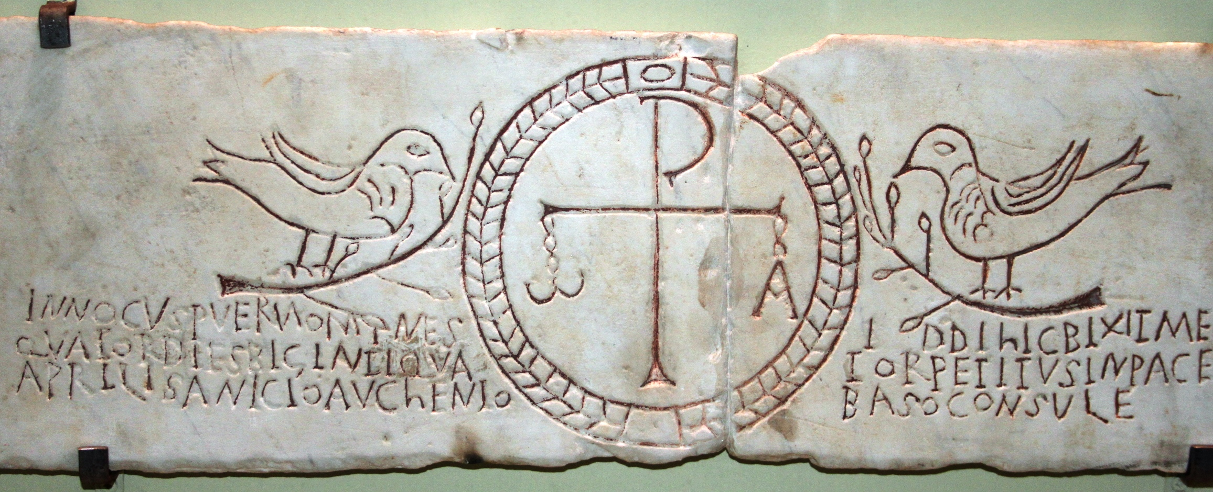

Cimetière de Commodilla

Rome, 431 après J.-C.

|  |  |
| --- | --- |
| **Religion Christianisme Symboles chrétiens Crédits photographiques** | |
| image 1 | Musée du Colisée, Rome – photo © Madeleine Stanescu |
| image 2 | Domaine public Joseph Wilpert |
| image 3 | Domaine public |
| image 4 | Musée national romain, palazzo Massimo – photo © Madeleine Stanescu |
| image 5 | CC [Clio20](http://commons.wikimedia.org/wiki/User:Clio20) |
| image 6 | CC Classical Numismatic Group, Inc. |
| image 7 | Musée du Colisée, Rome – photo © Madeleine Stanescu |
| Image 8 | Musée du Colisée, Rome – photo © Madeleine Stanescu |